Министерство образования Республики Беларусь

Учреждение образования

«Белорусский государственный университет информатики

и радиоэлектроники»

Специальность «Инженерно-психологическое

обеспечение информационных технологий»

Учебная дисциплина «Основы алгоритмизации и программирования»

Отчет

по лабораторной работе No1

«Линейные алгоритмы»

Подготовила: Студентка гр. 410902

Плехова. Е. В.

Проверил: Усенко Ф. В.

Минск 2024

Цель: сформировать умения разрабатывать программы с использованием линейных алгоритмов.

Задание: Составить программу для расчета по двум формулам. Предусмотреть ввод значения угла в градусной мере. Организовать красивый вывод результата работы программы. Правильность работы программы легко проверить - результаты вычисления по обеим формулам должны совпадать.

Z1=, Z2=.

На рисунках 1-2 показаны скриншоты работающей программы.

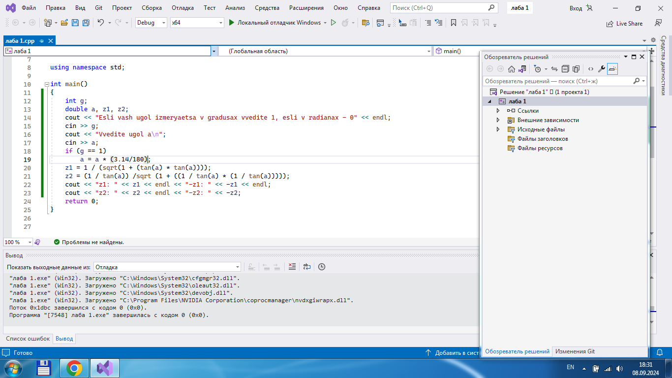

Рисунок 1 – Скриншот кода программы.

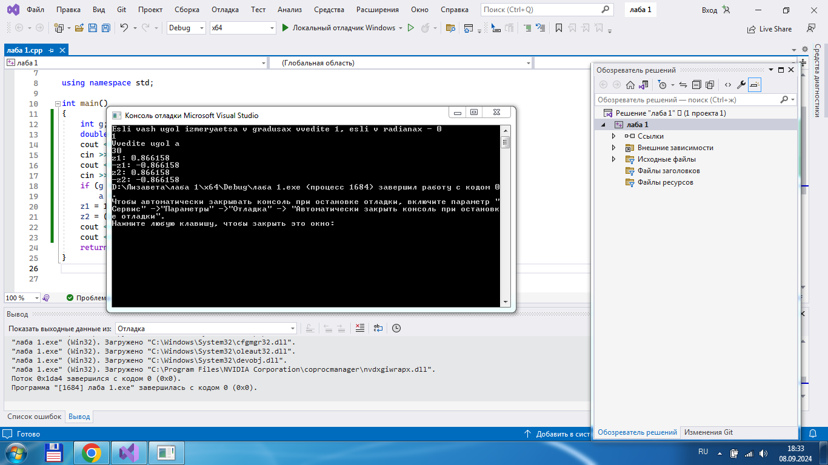

Рисунок 2 – Скриншот результата выполненной программы.

Вывод: В ходе выполнения проекта успешно написана программа, выполняющая поставленную задачу. Пользователь выбирает единицу измерения, в которой будет вводить угол, затем вводит сам угол а. Программа вычисляет значение выражений с заданным углом. На экран выводится результат вычислений.